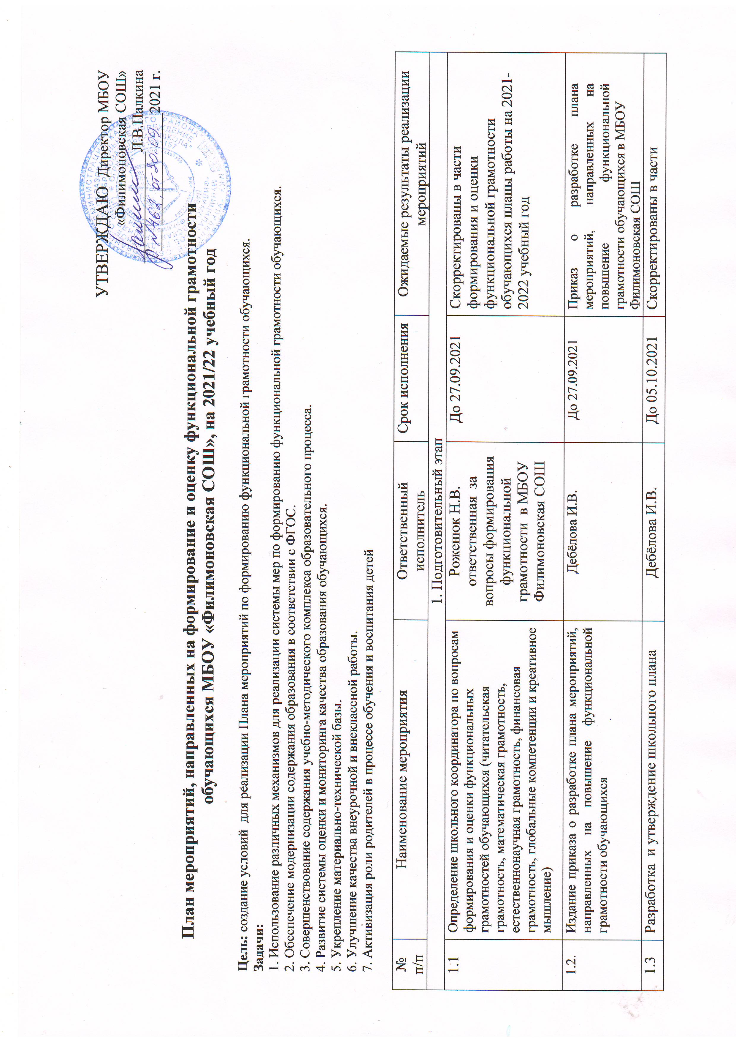

|  |  |  |  |  |  |  |
| --- | --- | --- | --- | --- | --- | --- |
|  | мероприятий по формированию и оценке функциональной грамотности обучающихся на 2021-2022 учебный год | Роженюк Н.В. -ответственная за вопросы формирования функциональной грамотности в МБОУ Филимоновская СОШ | |  | | формирования и оценки функциональной грамотности обучающихся планы работы на 2021-2022 учебный год |
| 1.4 | Повышение квалификации педагогов по вопросам формирования и оценки функциональной грамотности обучающихся в | Роженюк Н.В. | | В течение года | | Отчет о количестве педагогов, прошедших повышение квалификации по вопросам формирования и оценки функциональной грамотности обучающихся |
| 1.5 | Создание и наполнение тематической страницы «Функциональная грамотность» на сайте МБОУ Филимоновская СОШ | Пашкин А..С. системный администратор | | В течение года | | Действующий информационно-методический ресурс по вопросам формирования и оценки функциональной грамотности обучающихся |
| 1.6 | Родительский лекторий об организации формирования функциональной грамотности обучающихся в рамках учебного процесса (урочное и внеурочное время) | Классные руководители | | Декабрь 2021 года, апрель 2022 года | | Протоколы родительских собраний |
| 1.7 | Определение разделов, тем, дидактических единиц в рабочих учебных программах 8-9 классов, при изучении которых реализуются приемы формирования и оценки функциональной грамотности | Педагоги, работающие в 8-9 классах | | Октябрь – ноябрь 2021 года | | методические рекомендации по внесению изменений в рабочие учебные программы 8-9 классов и основную образовательную программу основного общего образования |
| 1.8 | Внесение изменений в ООП ООО, рабочие учебные программы педагогов, программы по внеурочной деятельности | Лабковская Л.Ю.  Роженюк Н.В.  Педагоги | | До 01.12.2021 | | Скорректированы в части формирования и оценки функциональной грамотности обучающихся ООП ООО, рабочие учебные программы 8-9 классов |
| 1.9 | Подготовка базы тестовых заданий (5-9 классы) для проверки сформированности математической, естественнонаучной, читательской, финансовой и глобальной грамотности | Педагоги, работающие в 5-9 классах | | До 01.12.2022 | | База тестовых заданий по всем направлениям функциональной грамотности |
| 2. Основной этап | | | | | | |
| 2.1 | Проведение консультаций для педагогических работников МБОУ Филимоновская СОШ по вопросам формирования математической, естественнонаучной, читательской, финансовой  и глобальной грамотности | Роженюк Н.В. | В течение года | | Повышение уровня информированности педагогов | |
| 2.2. | Тематические заседания творческих групп по вопросам формирования функциональной грамотности | Руководители ШМО | Октябрь 2021 года – март 2022 года | | Протоколы заседаний ШМО, методические рекомендации | |
| 2.3 | Участие в общем районном ¬методическом объединении по вопросам формирования функциональной грамотности | Педагоги школы | Март 2022 | | Повышение уровня методической и профессиональной компетенций педагогов ОО | |
| 2.4 | Участие в краевом вебинаре для образовательных организаций по работе с банком заданий для оценки функциональной грамотности, разработанных ИСРО | Педагоги школы | сентябрь2021 года | | Повышение уровня методической и профессиональной компетенций педагогов ООО | |
| 2.5 | Участие в вебинаре по результатам КДР по читательской грамотности в 6 классах для образовательных организаций и муниципальных методических служб | Педагоги, работающие в 6 классах | декабрь 2021 года | | Вебинар проведен, участники ознакомлены с результатами КДР и основными проблемами в области формирования читательских умений | |
| 2.6 | Участие в вебинаре по результатам КДР по математической грамотности в 7 классах для образовательных организаций и муниципальных методических служб | Педагоги, работающие в 7 классе | февраль 2022 года | | Вебинар проведен, участники ознакомлены с результатами КДР и основными проблемами в области формирования математической грамотности | |
| 2.7 | Участие в вебинаре по результатам КДР по естественнонаучной грамотности в 8 классах для образовательных организаций и муниципальных методических служб | Педагоги, работающие в 8 классах | Март 2022 года | | Вебинар проведен, участники ознакомлены с результатами КДР и основными проблемами в области формирования естественнонаучной грамотности | |
| 2.8 | Участие в вебинаре по результатам КДР по читательской грамотности в 4 классах и КДР «Групповой проект» в 4 классах для образовательных организаций и муниципальных методических служб | Педагоги начальной школы | Апрель 2022 года | | Вебинар проведен, участники ознакомлены с результатами КДР и основными проблемами в области формирования читательских, коммуникативных и регулятивных умений | |
| 2.9 | Посещение и анализ учебных занятий в целях оценки подходов к проектированию метапредметного содержания и формированию функциональной грамотности обучающихся | Роженюк Н.В.  Лабковская Л.Ю. | Декабрь 2021 года – январь 2022 года | | Аналитическая справка | |
| 2.10 | Внедрение в учебный процесс банка заданий для оценки функциональной грамотности, разработанных ФГБНУ «Институт стратегии развития образования Российской академии образования» | Педагоги | Ноябрь 2021 года – апрель 2022 года | | Аналитические материалы по итогам выполнения заданий | |
| 2.11 | Участие обучающихся в конкурсных мероприятиях (олимпиадах, конференциях и др.) | Педагоги школы | В течение учебного года согласно срокам Минпросвещения России | | Аналитический отчет | |
| 2.12 | Проведение школьной и участие в муниципальной научно-практической конференции обучающихся | Мелешкова Т.Г. педагоги. | январь – апрель 2022 года | | Аналитический отчет, приказ по итогам конференции | |
| 2.13 | Проведение КДР по читательской грамотности в 6 классах | Роженюк Н.В. | Ноябрь 2021 года | | Проведена КДР по читательской грамотности в 6 классах. Получены данные об уровне читательской грамотности, освоении основных групп читательских умений, достижениях и дефицитах для каждого ученика, класса, | |
| 2.14 | Проведение КДР по математической грамотности в 7 классах | Роженюк Н.В. | Декабрь 2021 года | | Проведена КДР по математической грамотности в 7 классах. Получены данные об уровне математической грамотности, освоении основных групп умений, достижениях и дефицитах для каждого ученика, класса, | |
| 2.15 | Проведение КДР по естественнонаучной грамотности в 8 классах | Роженюк Н.В. | Февраль 2022 года | | Проведена КДР по естественнонаучной грамотности в 8 классах. Получены данные об уровне естественнонаучной грамотности, освоении основных групп читательских умений, достижениях и дефицитах для каждого ученика, класса, | |
| 2.16 | Проведение КДР «Групповой проект» в 4 классах | Роженюк Н.В. | Февраль 2022 года | | Проведена КДР «Групповой проект» в 4 классах. Получены данные о метапредметных умениях, связанных с кооперацией и коммуникацией, достижениях и дефицитах для каждого ученика, класса | |
| 2.17 | Проведение КДР по читательской грамотности в 4 классах | Роженюк Н.В. | Март 2022 года | | Проведена КДР по читательской грамотности в 4 классах. Получены данные об уровне читательской грамотности выпускников начальной школы, освоении основных групп читательских умений, достижениях и дефицитах для каждого ученика, класса | |
| 3. Диагностическо-аналитический этап | | | | | | |
| 3.1 | Выполнение заданий по оценке сформированности функциональной грамотности в рамках мероприятий регионального мониторинга | Роженюк Н.В.  педагоги | По графику регионального мониторинга | | | Справки по итогам мероприятий мониторинга (по заданиям функциональной грамотности – отдельно) |
| 3.2 | Анализ результатов всероссийских проверочных работ | Роженюк Н.В.  педагоги | Июнь 2022 года | | | Аналитические материалы (по заданиям по функциональной грамотности – отдельно) |
| 3.3 | Анализ результатов государственной итоговой аттестации по образовательным программам основного общего образования | Роженюк Н.В. | Июнь – июль 2022 года | | | Аналитические материалы (по заданиям по функциональной грамотности – отдельно) |
| 3.4 | Анализ результатов итогового собеседования по русскому языку в 9 классе | Роженюк Н.В. | Февраль – март 2022 года | | | Аналитические материалы |
| 3.5 | Обобщение инновационного опыта педагогов (проведение открытых уроков) и обобщение его на педагогических чтениях | Роженюк Н.В. педагоги. | Май 2022 года | | | Справка |